ГУ «Могилевская областная государственная инспекция по семеноводству, карантину и защите растений»
+ СИГНАЛИЗАЦИОННОЕ СООБЩЕНИЕ
ВНИМАНИЕ: РАПСОВЫЙ ЦВЕТОЕД!

от 24 апреля 2018 года

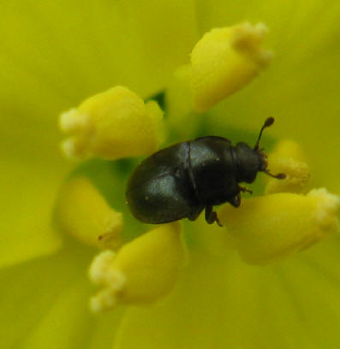
Жук, удлиненной или овальной формы размером 1,5-2,5 мм, черный с металлическим зеленым или синим отливом. Личинка длиной 3,5-4 мм, желтовато-белого цвета, имеет черно-коричневую голову и три пары черно-коричневых ног.
Вредят жуки и личинки. Жуки питаются тычинками, пестиками и лепестками, предпочитая пыльники. Личинки питаются тычинками бутонов, и цветков, но могут повреждать пестики и молодые стручки.
На посевах рапса отмечается фаза стеблевания-начало бутонизации. Началось заселение рапсовым цветоедом. В настоящий момент вредитель обнаружен в южных и восточных районах области, где культура находится в фазе- начало бутонизации.
Рекомендуется усилить контроль за состоянием посевов озимого рапса и при достижении экономического порога вредоносности провести инсектицидную обработку (ЭПВ 3-5 жуков на растение).

*Применение пестицидов проводить в строгом соответствии с действующими правилами охраны труда и техники безопасности.

Отдел фитосанитарной диагностики, прогноза и контроля за применением
средств защиты растений.

